出國報告（出國類別：研習考察）

越南茶業產製銷調查

服務機關：行政院農業委員會茶業改良場
姓名職稱：邱垂豐 研究員兼茶作課長
服務機關：行政院農業委員會茶業改良場魚池分場
姓名職稱：林金池 分場長
派赴國家：越南
出國期間：97年6月11～19日
報告日期：97年6月25日
經費來源：行政院農業委員會茶業改良場

壹、目的
近年來台灣茶葉所面臨的產銷問題不只是提升茶葉品質，更重要的競爭是來自如越南、印尼及泰國等廉價進口台式烏龍茶葉。烏龍茶已列為政府推展外銷之旗艦產品，但隨著加入WTO，各種茶類將陸續進入市場，對台茶產銷勢將造成衝擊。本計畫擬進行國外台式烏龍茶產製銷調查，藉由資料蒐集與評估分析，期能研擬因應策略，化危機為契機，提高台茶產業競爭力。

貳、行程

日期 | 預定行程及聯絡 人員
6月11日 | 1.台灣桃園國際機場搭乘越南航空→抵達河內。  2.河內轉機→抵達大叻機場。  3.參訪順峰茶業公司→金露茶業公司→日本鈴木茶業公司→拜會林同省台商會邱會長謀盛。  4.夜宿保祿。
6月12日 | 1.參訪富山茶業公司→富全茶業公司→台灣花卉公司→長泰茶業公司→簡名譽會長文賢(前會長)。  2.夜宿保祿。
6月13日 | 1.參訪大灣茶業公司→駿宏茶業公司→興農茶業公司。  2.夜宿大叻市。
6月14日 | 1.參訪海逸茶業公司 →大叻机場。  2.飛機故障→夜宿大叻市。
6月15日 | 1.大叻市→大叻機場→抵達河內機場。  2.河內機場出發→ 抵達太原省福燕縣福順鄉→萬才茶業公司。  3.夜宿太原省福燕縣。
6月16日 | 1.參訪北越太原省茶園茶廠(綠茶)。  2.拜會太原省福燕縣政府。  3.夜宿河內。
6月17日 | 1.河內→山羅省木舟縣茶園茶廠(台商)→紅旗茶廠(綠茶及烏龍茶)。  2.夜宿木舟。
6月18日 | 1.木舟→河內→下龍灣(茶業產銷調查) 。  2.夜宿下龍灣。
6月19日 | 1.拜會台灣駐越南代表處(台北文化經濟代表處)。  2.河內機場搭乘越南航空→返台。

參、參訪人員
參訪人員為行政院農業委員會茶業改良場邱垂豐研究員兼茶作課長及茶業改良場魚池分場林金池分場長等兩名。

肆、考察過程及內容
一、越南茶業簡介
越南全國有59個省，其中33個省市種茶，面積為12萬5千多公頃，年產12多萬公噸茶葉。越南共可產製15種品種不同的茶葉，主要是紅茶(60％)，其次是綠茶、花茶及烏龍茶等。2006年約有10萬公噸茶葉出口(83％)，約1億1千多萬美元。越南茶葉出口到全球92個國家，前10大國家為伊拉克、台灣、巴基斯坦、印度、俄國、日本、德國、波蘭、美國及肯亞。茶葉多數係以原料出口，且品質不高。越南茶葉協會共有250多家會員廠商。
越南目前有關茶樹試驗研究改良單位，分別位於北越福壽省及南越林同省保祿市等兩處。近年來，分別從中國大陸及台灣引進烏龍茶品種生產製造綠茶與台式烏龍茶。
越南目前生產台式烏龍茶主要在林同省(保祿及大叻市)，山羅省(木舟縣)及沙巴省等地方。
二、越南林同省保祿市及大叻市氣候土宜及茶葉產製概況
林同省保祿市約位於越南中南部(中越)，距胡志明市約200公里，約4～5小時車程。氣候分為雨季(5～10月)和旱季(11～4月)。年平均溫度約20 ℃，日夜溫差大。海拔高度約800～1,000公尺。紅或黃壤土，土層深厚，缺有機質，保水及保肥差。年產台式烏龍茶約7～8次。
大叻市是林同省的省會，約位於越南中部(中越)，距胡志明市約308公里，約7小時車程。高樂距大叻市約30～40分鐘車程。氣候分為雨季(5～10月)和旱季(11～4月)。溫度約18～23 ℃，日夜溫差大。海拔高度約1,500～1,650公尺。黃壤土，土層深厚，缺有機質，保水及保肥差。年產台式烏龍茶約6～7次，冬季低溫在10 ℃以下，有霜害。
三、越南山羅省木舟縣氣候土宜及茶葉產製概況
山羅省木舟約位於越南西北部(北越)，距河內市約250多公里，約5個多小時車程，鄰近寮國邊境僅約25公里。一年四季分明，類似台灣氣候。年平均溫度約20 ℃，日夜溫差大。海拔高度約1,000公尺。黃壤土，土層深厚，缺有機質，保水及保肥差，水源豐富。年產台式烏龍茶約5次，冬季低溫在10 ℃以下，有下霜危害。
四、太原省茶業產製銷概況
1.越南太原省目前茶葉種植面積約16,411公頃，生產面積約15,000公頃。綠茶生產量佔70%；紅茶30%。至於茶葉銷售情形，外銷佔30%，內銷佔70%（因越南各地均認為太原的綠茶品質佳）。
2.在2001年以前，太原省全部以實生苗為主（種子播種），茶樹變異多，無論是製造綠茶或紅茶，其品質及價格均不佳，但到2008年已有30%栽種LDP1（雜交F1）品種，其品種為適製綠茶品種，生長勢強，萌芽強且整齊，約35天即可採收1次，1年可採約7次之多，故太原省政府鼓勵及補助更新該品種，預計2015年可完全種植LDP1改良品種，以提升茶葉產量及品質。
3.太原省目前有3大國營製茶廠及一些小工廠，但國營茶廠僅6、7、8三個月製造紅茶，其餘大部分休息，其紅茶品質不佳，主要因種植非適製紅茶之阿薩姆品種。
4.目前太原省政府及其農林大學亦輔導茶農從事茶園土壤及水質等分析工作，2008年約有10公頃茶園，希望能朝向安全衛生方面而努力，但是因茶農教育水準不高，認為是否有做安全衛生管理，其茶菁價格差異並不大，因而意願還不高。
5.太原省福燕縣土地約25,000公頃，其中農地面積約12,000公頃，在2001年茶葉面積為800公頃，到2008年已有1,606公頃，一般種子播種實生苗佔80%，LDP1雜交種佔20%，福燕縣政府希望每年以100公頃來更新改種雜交品種，希望茶園面積達2,000多公頃，並引進新製茶機械及技術，來改善農民生活，以發展茶業。
6.太原省福燕縣目前茶園面積約1,606公頃，其中以福順鄉564公頃為最多，成功鄉321公頃，福新鄉209公頃，明德鄉207公頃，最少產茶鄉鎮種植面積僅0.4公頃。一年可採約7次，手採LDP1雜交種茶菁產量每季採摘約1,200公斤/公頃。
7.太原綠茶的製造流程為手採茶菁（一心二葉）→萎凋（6~8小時）→殺菁（120~150℃，5分鐘，木材做燃料）→揉捻15分鐘（僅5公斤量）→炒乾（木材做燃料）→粗製茶→挑梗及黃片→再焙乾→成茶。
8.採茶工資約新台幣6元/公斤或60元/天，成茶價格約新台幣30~100元/公斤，福燕縣內各產茶鄉均有茶葉市場，茶農自採自製之茶葉，可到每鄉茶市場自由買賣，平均約5天1次交易，因各地輪流舉辦，鄉內幾乎每天都有茶葉進行交易。茶農交易所得即在市場購買日常必須品。
9.太原省因目前茶樹大部分以種子直接播種，一穴約3~5顆，株距很密，行距窄短，茶樹生育不佳，且福燕縣茶園海拔高度低於林同省保祿市及大叻市，故目前發展烏龍茶較為不易。
五、目前台商在越南主要投資種茶面積概況
1.林同省保祿市在法國殖民地即農業主要生產基地。茶樹面積約2萬5千6百多公頃，其中大葉種（實生苗約1萬6千多公頃，扦插苗約7千多公頃）；烏龍茶約2千公頃。林同省保祿地區(海拔約800~900公尺)，約1,000多公頃，品種以台茶12號最多約600公頃、台茶13號約250公頃、四季春約150公頃、青心烏龍約100公頃(青心烏龍面積逐年增加)及少數其他品種。但2008上半年因通貨膨漲24%及原物料上漲等因素，茶園栽種面積並無增加，反而咖啡栽種面積有增加趨勢。
2.大叻市高樂地區(海拔1,400~1,650)約200多公頃，以青心烏龍為最多、其次四季春、台茶12、13號及少數其他品種等。由於台商與越南茶農契約合作收購茶菁，故越南茶農栽種茶面積有快速增加趨勢。
3.北越山羅省木舟縣，約100多公頃，以青心烏龍為最多、其次台茶12、13號及四季春等。由於越南政府已核准越南人自產自製自銷，推廣種植烏龍茶品種，將實生種逐年更新改種烏龍茶品種，並免費提供茶苗，此外，因茶葉生產及收益大於一般農作物，故越南茶農栽種茶葉面積有逐漸增加。
六、台商在越南生產茶葉主要成本
1.土地租用年限： 25～50 年； 5萬元/公頃(1993年)，前15年免稅，100美金/稅金/公頃/年。現在50～100萬台幣/公頃。
2.茶苗：0.6～2.6元/株；但越南政府免費提供給越南人民種植。3.尿素肥料約20元/公斤。
4.茶園管理工資約1,000～1,500元/月。
5.採茶工資：3～4元/公斤；採摘量：約35公斤/天。
6.製茶代工：100元/公斤。
7.曬茶或攪拌工約100～150元/天；揉茶工130～150元/天；挑茶工3～4元/公斤。製茶工資較2007年上漲約10~20%。
8.97年6月份柴油約27元/公升；92汽油約28元/公升；95汽油約30多元/公升。
9.瓦斯約40~50元/公斤。
10.工業用電為3元多/度（因每家製茶廠均申請公司），但電壓不穩，均有停電之困擾，故必須自備發電機。
11.台商必須自行將茶葉運到胡志明市或河內市港口。
12.船期：萬海海運；長榮海運；陽明海運。到高雄港5天；台中港6天；基隆港7天。
13.普通櫃運費約5萬/20尺；冷凍櫃運費約10萬/20尺，約9噸(504箱×18公斤)。
14.以往烏龍茶回台報價2美元/公斤，2008年以後為4美元/公斤(部分發酵茶稅率為22%)。
15.平均從越南回台茶葉運費及關稅約30元/台斤。
16. 2008上半年通貨膨漲24%，股價下跌40%，銀行利息由8%調高至12%以上，一年期利率15%，二年期以上為17%。
伍、考察心得與建議事項
一、目前越南通貨膨漲約24%以上，相對製茶成本無論是茶園管理、汽柴油、瓦斯、用電及肥料等成本均上漲，另回銷台灣報價由往年2元美金/公斤，提高到4美元/公斤（2008年），且回台價格並沒有上漲，故其利潤空間逐漸縮小，其優勢亦逐漸喪失，預計未來有類似台灣名間茶區之茶業發展趨勢。
二、越南台式烏龍茶目前以量取勝，每家製茶量約2~4噸茶菁/天，其茶菁採摘大部分為一心三葉多，但製茶品質大部分為菁澀帶苦，缺乏香氣及滋味，除林同省大叻市高樂茶區較佳外，其餘保祿等茶區其品質有下降趨勢，此部分台製烏龍茶應以發酵茶為主，可與越南茶做有效區隔，並可透過講習會或比賽茶會加以宣導。
三、目前越南林同省茶園栽種海拔高度有逐漸往上升趨勢，最高達1,650公尺左右，由於通貨膨漲及原物料高漲等因素，越南人因缺乏資金購買原物料，所種植茶樹亦因此缺乏施肥等管理，故茶菁品質不佳，其茶菁價格亦不好，製茶品質差，保祿地區茶園面積並無增加（改種咖啡），但大叻市地區有增加趨勢，主要因台商與當地茶農有契約合作關係，提供肥料與農藥，茶農繳交茶菁依品質進行分級與給予不同價格，並利用生化法檢測茶菁原料，有效控管製程與品質。海逸茶業公司預計2010年產製面積可達300公頃，目前2星期一貨櫃銷台，且其量與品質均相當好，故此點值得我們學習。
四、北越茶區，其政府（太原及山羅省）均鼓勵茶農栽種，並更新改種當地雜交種或引進烏龍茶品種，且引進新機械及技術來發展茶產業，並投資相當多的補助與人力，此部分值得我們借鏡。
五、台商投入茶園管理及製茶工廠等設備相當用心，特別是用藥安全及工廠安全衛生方面，值得台灣借鏡，此部分可透過講習會方式加以宣導。
六、越南台商茶葉成品缺乏品質與品牌觀念，主要以茶原料生產為主，以量取勝，但工資及製茶等成本逐年提高，利潤空間有限。台茶未來的發展趨勢，應以品質與品牌、質精、小量多樣化且具有地方特色為主要發展策略，此部分亦可透過產銷班班會、比賽茶會及講習會等方式加以宣導。

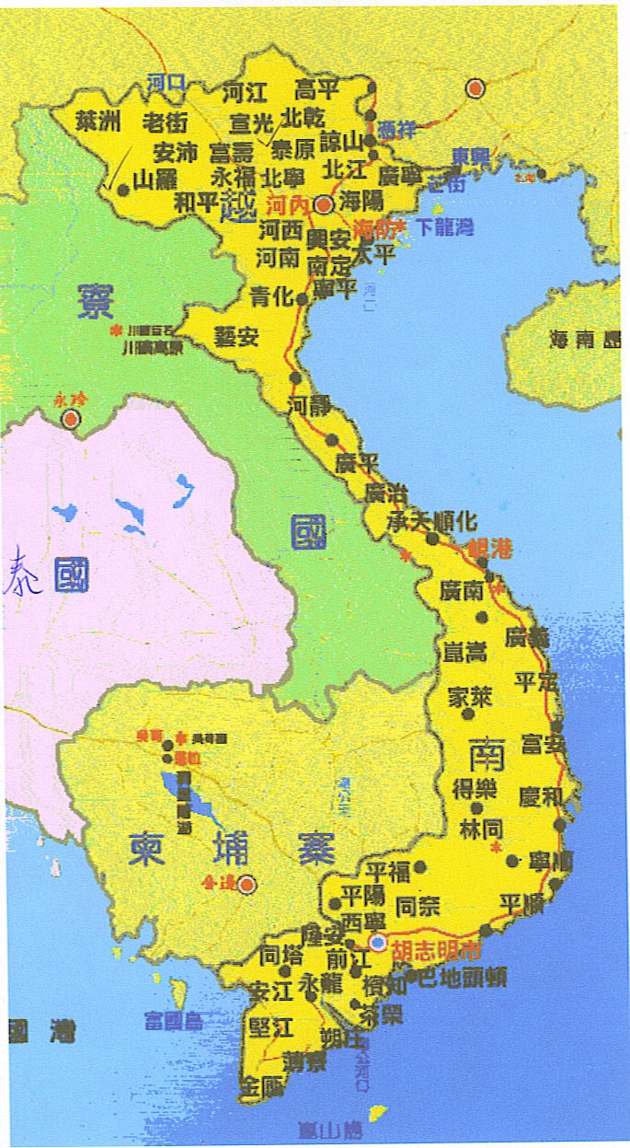

圖一、越南地圖

